
Základní škola Třemošnice, okres Chrudim, Pardubický kraj
538 43 Třemošnice, Internátní 217; IČ: 70989176, tel: 469 661 719,
emaiI: zskola@tremosnice.cz, www.zs-tremosnice.cz
Registrační číslo: CZ.1.07/1.4.00/21.2459
Název: Škola pro každého – kvalita a efektivnost ve využití lidských zdrojů
Výukový materiál
VY_52_INOVACE_02_ 1. laboratorní práce-ryby

Název materiálu
(téma): laboratorní práce-ryby
Sada: Přírodopis, 2. stupeň
Autor: Mgr. Jiří Olexa
Anotace: laboratorní práce-ryby
(práce s interaktivní tabulí, pracovní list)

© Výukový materiál je majetkem ZŠ Třemošnice, okres Chrudim, Pardubický kraj, 2012

Přírodopis 7

1. laboratorní práce

Postup pro vyučujícího

- rozdat protokoly (vytisknout stránku „ L a b o r a t o r n í p r á c e č. 1“)

- žáci napíšou jméno, třídu a datum

- společně zapsat úkoly 1 až 4 a vypsat pomůcky potřebné k LP (lze promítnout stránku „Vyplněný protokol“)

- úkol 1: k pozorování použít obraz kapra, obraz ryb od ČRS

- úkol 2: tvar těla kreslit podle obrazu, možno promítnout stránku z náčrtníku nebo ukázat nákresy z laboratorních prací starších ročníků;
zdůraznit: kresli obyčejnou tužkou, popisky piš perem! Názvy ploutví můžou najít v učebnici.
Popis: hřbetní, ocasní, řitní, břišní, prsní, postranní čára.

- úkol 3: uložení šupin kreslit přímo do obrysu z úkolu 2, stačí 5-10 šupin

- úkol 4: k pozorování lze promítnout i obrázek z I-učebnice 7.ročníku, str. 12 (na liště) nebo foto šupina
Popis: šupina

- závěr nadiktovat nebo opsat ze stránky „vyplněný protokol“, chybějící slova by měli žáci doplnit sami.
Řešení:
Pozorovali a zakreslili jsme tvar a části těla ryby. Šupiny se překrývají podobně jako tašky na střeše. Tmavší část šupiny je ponořena ve škáře. Na světlejší části jsou čáry kruhového tvaru. Podobně jako letokruhy na dřevě zobrazují přírůstek za 1rok.

- vyplněné protokoly žáci odevzdají vyučujícímu

L a b o r a t o r n í p r á c e č. 1

Jméno, třída: Datum:

Téma: Pozorování vnější stavby těla ryby

Úkol 1:

Úkol 2:

Úkol 3:

Úkol 4:

Pomůcky:
Vypracování:
Obrys ryby

šupina

Závěr:

Vyplněný protokol

Jméno, třída: Datum:

Téma: Pozorování vnější stavby těla ryby

Úkol 1: Pozoruj tvar těla a vnější stavbu těla ryby
Úkol 2: Obyčejnou tužkou nakresli obrys pozorované ryby včetně ploutví a postranní čáry, ploutve pojmenuj (popis perem)
Úkol 3: Zakresli několik šupin, jak jsou řazeny na těle
Úkol 4: Pozoruj pomocí lupy rybí šupinu, zakresli její tvar, popiš:

Pomůcky: obraz ryby, lupa, rybí šupiny, obyčejná tužka, pero

Vypracování:

Závěr: Pozorovali a zakreslili jsme tvar a části těla ryby. Šupiny se překrývají
podobně jako . část šupiny je
ponořena ve škáře. Na části jsou čáry kruhového tvaru.
Podobně jako letokruhy na dřevě zobrazují přírůstek za .

z náčrtníku

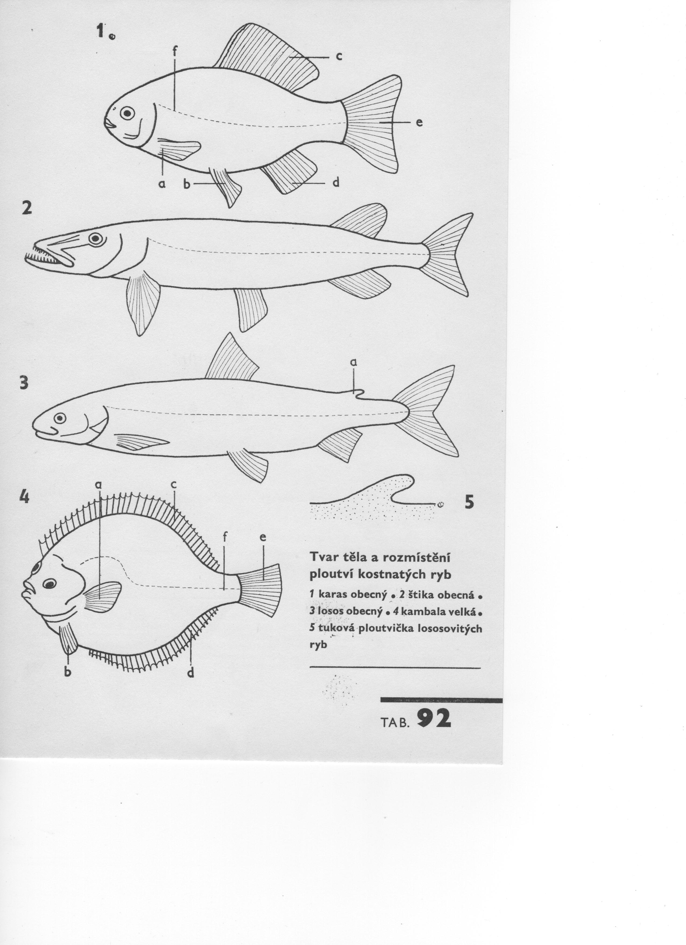

foto šupina

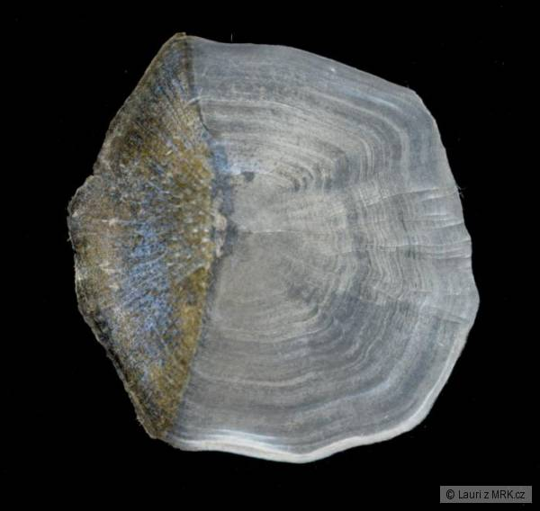

Odkazy:
foto šupina: www.mrk.cz/diskuse.php?id=615903

